COLEGIO INSITUTO TECNICO INTENACIONAL IED

FÍSCA: GUÍA TRABAJO ACADÉMICO EN CASA DÉCIMO

Docente: luz mila lozano j.m.

## PLATAFORMA DE KHAN ACADEMY

## Es un recurso de aprendizaje personalizado, para todas las edades ofrece ejercicios de práctica, videos instructivos y un panel de aprendizaje personalizado que permite a los alumnos aprender a su propio ritmo, dentro y fuera del salón de clases. Se aborda las matemáticas, la ciencia, la programación de computadoras, la historia, la historia del arte, la economía y más. En ésta misión de matemáticas guían a los alumnos desde el jardín de niños hasta el cálculo, por medio de una tecnología novedosa y adaptable, que identifica las fortalezas y las lagunas en el aprendizaje. Cuenta con convenios con instituciones como la NASA, el Museo de Arte Moderno (MoMA) de Nueva York, la Academia de Ciencias de California y el Instituto Tecnológico de Massachusetts (MIT) para ofrecer contenido especializado.

1. Todos los estudiantes deben abrir un usuario con el nombre completo, en la plataforma Khan Academy, Paso 1: registrarse en la plataforma, Paso 2: abrir la pestaña Cursos y abrir **FISICA**

**1**

**2**

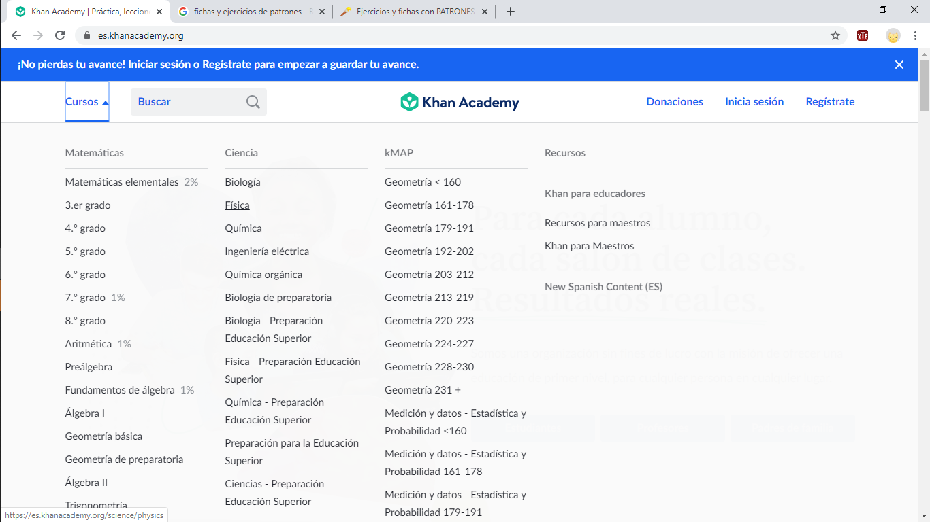

1. TRABAJO: Cada estudiante debe abrir el tema “MOVIMIENTO EN UNA DIMENSION”, tal como aparece en la imagen a continuación

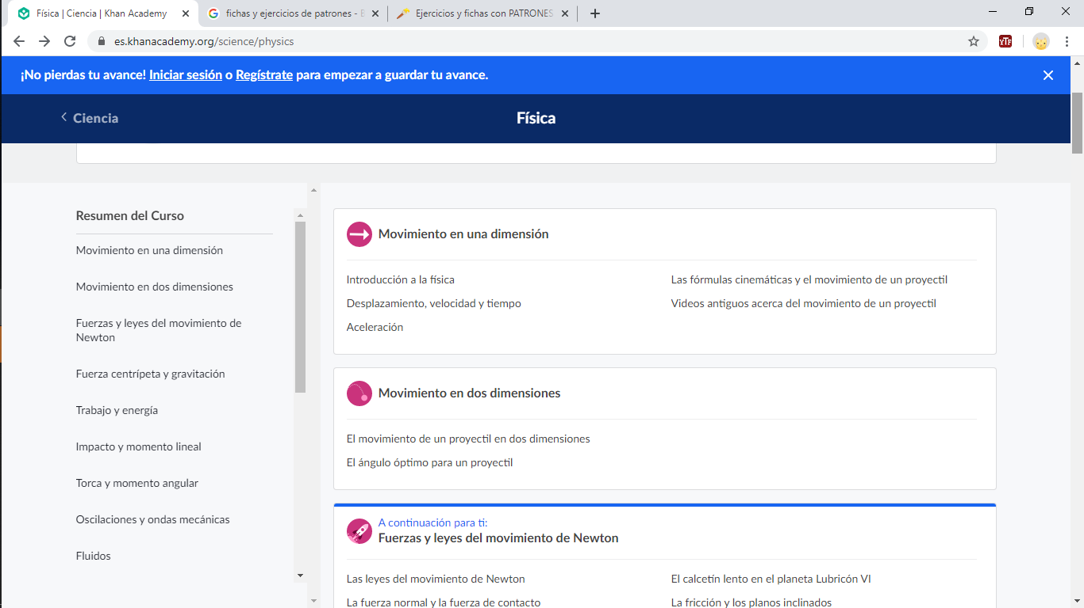

En la parte superior izquierda dice 400 Puntos de dominio, se debe observar los videos: Introducción a vectores y escalares, Introducción a marcos de referencia, ¿Qué es el desplazamiento? Cada estudiante debe enviar un pantallazo de su avance donde aparece al nombre de cada quien al correo [notascolciti@gmail.com](mailto:notascolciti@gmail.com) cada semana. Deben copiar en el cuaderno y dar respuesta a lo siguiente:

1. ¿qué significa posición y desplazamiento?
2. ¿Qué es distancia recorrida?, ecuaciones y dos ejemplos

